**Menger-Schwamm Berechnung**

Eine gegebene Fläche (Array) wird nacheinander in unterschiedlich große Flächen gerastert (siehe Abb. 1). Nach jeder Rasterung lassen sich die Positionen der Pixel berechnen, die eingefärbt werden sollen.

**Definitionen**

|  |
| --- |
| $n$: Rasterungsschritt; $n∈N$ |
| $k$: Anzahl der Rasterelemente einer Fläche entlang einer Seite im Fall $n=1$; $k∈ungerade natürlichen Zahlen$ (Aus Symetriegründen) |
| $R_{e}$: Anzahl der Rasterelemente einer Seite in Abhängigkeit von $k$ und $n_{max}$. Es gilt: $$R_{e}= k^{n_{max}}$$ $R_{e}$ entspricht der Anzahl der Pixel des Flächenarrays. |

**Berechnung**

Besteht eine $R_{e}$ Rasterfläche aus $R_{e}$ Arrayelementen, d.h. nur der Fall $n=1$ ist möglich, so werden alle Pixel eingefärbt, die folgende Bedingung erfüllen:

$$A_{x,y}=\left(\left\{\left\lceil \left.\frac{k}{2}\right\rceil +k*i\right.\right\} | \left\{\left\lceil \left.\frac{k}{2}\right\rceil +k*j\right.\right\}\right);i,j∈N$$

Besteht eine $R_{e}$ Rasterfläche jedoch aus mehr als $R_{e}$– Arrayelementen, d.h. die Fälle $n≥1$ sind möglich, so umfasst ein Rasterelement, bis auf die größtmögliche Rasterung ($n=1$), immer eine Gruppe von Pixeln. Es werden demnach alle Pixel eingefärbt, die folgende Bedingung erfüllen:

$$A_{x,y}=\left(\frac{R_{e}}{k^{n}}\left\{\left\lceil \left.\frac{k}{2}\right\rceil +k*i\right.\right\}-\frac{R_{e}}{k^{n}}:\frac{R_{e}}{k^{n}}\left\{\left\lceil \left.\frac{k}{2}\right\rceil +k*i\right.\right\} | \frac{R_{e}}{k^{n}}\left\{\left\lceil \left.\frac{k}{2}\right\rceil +k*j\right.\right\}-\frac{R_{e}}{k^{n}}:\frac{R_{e}}{k^{n}}\left\{\left\lceil \left.\frac{k}{2}\right\rceil +k*j\right.\right\}\right);i,j,n∈N$$

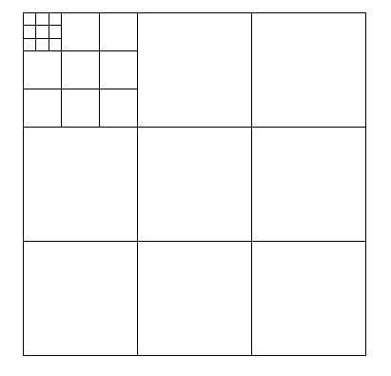**Abb.1** Raster mit $k = 3$ und Ausschnitte der Rasterungsschritte $n = 1,2,3$

n = 1

n = 2

n = 3